Elles – Montréal Roller Derby
Durée : 6 min
Lexique | Niveau intermédiaire
La vidéo est disponible sur tv5unis.ca/francolab

LEXIQUE
Le lexique suivant explique certains termes présents dans la vidéo, pour le niveau de difficulté visé. Ces termes sont définis selon leur sens dans la vidéo. Certains peuvent avoir un sens différent dans d’autres contextes.

avoir tendance à (expression)
Faire quelque chose régulièrement sans en être forcément conscient.

cisgenre (adj.)
Se dit d’une personne dont le genre auquel elle s’identifie est le même que celui déclaré à sa naissance.

enfiler (v.)
Mettre sur soi.

franchir (v.)
Traverser, passer (un obstacle).
inclusif, inclusive (adj.)
Qui est sans discrimination, sans barrière d’intégration.

une jammeuse (n. f.)
Joueuse dans une équipe de roller derby dont le rôle est de passer à travers l’équipe opposée autant de fois que possible pendant un laps de temps donné sans sortir de la piste ou se faire projeter à terre.
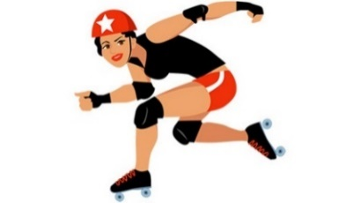

un niveau (n. m.)
Degré d’habileté ou de compétence.

performant, performante (adj.)
Qui parvient à de très bons résultats.
recruter (v.)
Aller chercher une personne pour ses talents ou ses qualités afin de l’intégrer à une équipe de sport ou de travail.

un sentiment d’appartenance (n. m.)
Impression positive pour quelqu’un de faire partie d’un groupe.
